Pozdravljen!
V šestem tednu učenja doma boš potoval v svet zgodb, domišljije …
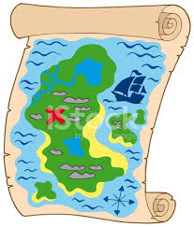
Verjetno si že slišal za tihotapce. Kakšno občutje vzbuja ta beseda v tebi. S čim vse bi jo povezal? Si kdaj razmišljal, kako poteka njihov delovni dan?
Morda ti beseda pustolovec zveni bolj prijetno. Kdo je pustolovec? Kaj je pustolovščina? Bi pomen besede preveril v jezikovnem priročniku?

Čaka te zgodba, v kateri se srečata tihotapec in pustolovec. Prijetno branje/poslušanje/gledanje
in ustvarjanje ti želim.

Veš, na koga se obrneš, ko naletiš na težavo, vprašanje … (učiteljici Petra in Lili).
Ne pozabi na dokaze o učenju.

Lepo te pozdravljam!
učiteljica Petra R.

